ergokantor.pl. Podsumowanie 2016 roku i początek 2017 na rynku walutowym.
Podsumowując koniec roku 2016 oraz pierwszy tydzień 2017 roku, trzeba przyznać, że rynek walutowy szybko rozpoczął pracę pełną parą. Pierwsze wydarzenia w tym roku miały wpływ na rynek i są gwarantem dużej zmienności na rynku. Wiadomo, iż na rynek złotego duży wpływ mają globalne wydarzenia fundamentalne i korelacja głównych par walutowych, dlatego też interwencja na rynku chińskiego juana, a także dane z amerykańskiego rynku pracy ustaliły krótkoterminowe trendy na głównych parach walutowych, a także wspomogły złotego.

Nie bez znaczenia dla złotego są także dane z polskiej gospodarki, a raczej jej perspektywy. Inwestorzy widzą szanse na poprawę przyrostu PKB w drugiej połowie roku, a także rynek zaczął wyceniać informację Prezesa NBP mówiącą o ewentualnej podwyżce stóp procentowych we wrześniu 2017 roku, a nie jak planowano w I kwartale 2018 roku.
Naszym zdaniem nie ma większego sensu analizować planów sytuacji makro w perspektywie Polski, choć wpływa ona na wartość złotego, jednakże, w mniejszym stopniu niż globalny sentyment do rynków wschodzących. Dlatego opieramy nasze analizy na danych technicznych wskazując podstawowe punkty oporów i wsparć wyznaczających panujące trendy.
W najbliższym czasie czeka nas wiele istotnych wydarzeń makro, jak np. rewizja ratingu Polski przez agencje Moody’s i Fitch, objęcie przywództwa w USA przez D. Trampa, porozumienie Państw OPEC czy też decyzja o poziomie stóp procentowych w UE, dlatego też uważamy, że sytuacja na rynku złotego w krótkim terminie będzie bardzo dynamiczna jednakże główne trendy będą zachowane.
EUR/PLN
Sytuacja na parze EUR/ PLN jest dynamiczna i w dalszym ciągu podtrzymujemy swoje zdanie z początku grudnia, gdzie sugerowaliśmy znaczne umocnienie się złotego w stosunku do EUR. Naszym zdaniem scenariuszem bazowym jest realizacja równości korekt przy jednoczesnym wyrysowaniu się formacji RGR na bardzo dużym interwale czasowym (D1). Para skutecznie przełamała wsparcie na poziomie 4,37 otwierając drogę do poziomu 4,30, a po jego pokonaniu do poziomu 4,22. Oczywiście nie będzie to zadanie proste i szybkie i zależne będzie od kursu głównej pary walutowej EUR/USD, która fundamentalnie może przetestować parytet. Wiadomo, iż silny dolar oznacza słabszą złotówkę, dlatego krótkoterminowo zakładamy lokalne korekty na EUR/PLN jednak bazowo zakładamy umocnienie do poziomu równości korekt czyli 4,22 w II kwartale br. Naszym zdaniem zmienność na tej parze w najbliższym czasie będzie większa niż zwykle.

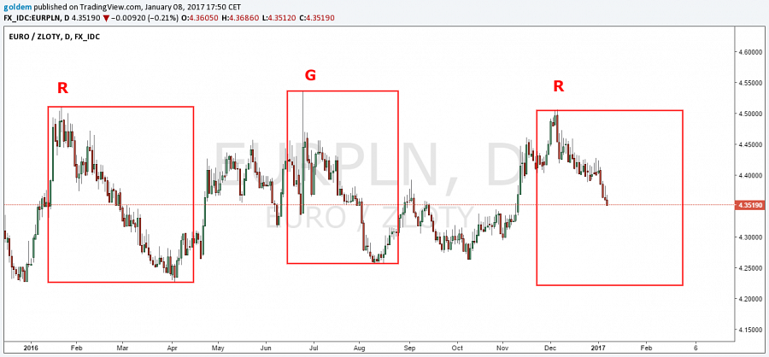
źródło: analiza własna ergokantor.pl

USD/PLN
Sytuacja dolara w najbliższym miesiącach będzie bardzo dynamiczna, gdyż fundamentalnie EUR/USD będzie dążyć do parytetu mając silne fundamenty w postaci wycenianych 2 (Fed mówi o 3) podwyżek stóp procentowych w 2017 roku. Taki stan rzeczy powodować będzie, iż inwestorzy odejdą od rynków wschodzących, a zatem sentyment będzie prodolarowy, co osłabi złotego. Nie jest jednak pewne jak szybko to nastąpi i czy w ogóle, gdyż zmiana warty na stanowisku Prezydenta USA może sporo zamieszać na rynku walutowym.
Naszym bazowym scenariuszem jest dokończenie obecnego trendu horyzontalnego na poziomie dolnego ograniczenia kanału wzrostowego na poziomie 4,07 – 4,09, a następnie kolejny impuls wzrostowy nawet do poziomu 4,4. Na tygodniowym interwale czasowym widzimy możliwość zakończenia 4 fali, po której powinien nastąpić impulsu wzrostowy w ramach fali 5.

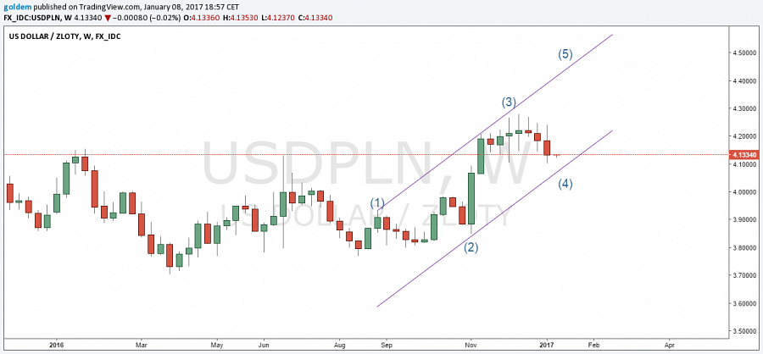
źródło: analiza własna ergokantor.pl

GBP/PLN
Sytuacja na funcie zależy od tego jak potoczą się losy BRETIX-u i kiedy Premier Wielkiej Brytanii T. May rozpocznie procedurę art. 50 Traktatu. Technicznie oczekujemy dalszego umocnienia się złotego do kluczowych poziomów FIBO przy psychologicznym poziomie 5,00, a następnie 4,90, a nawet 4,76. Nie wykluczamy także retestu ostatniego lokalnego dołka z października 2016 roku na poziomie 4,59. W przypadku realizacji formacji równości korekt wyrysowany może zostać nowy dołek na poziomie 4,55. W przypadku powrotów do wzrostów pierwszy opór mamy na poziomie 5,40

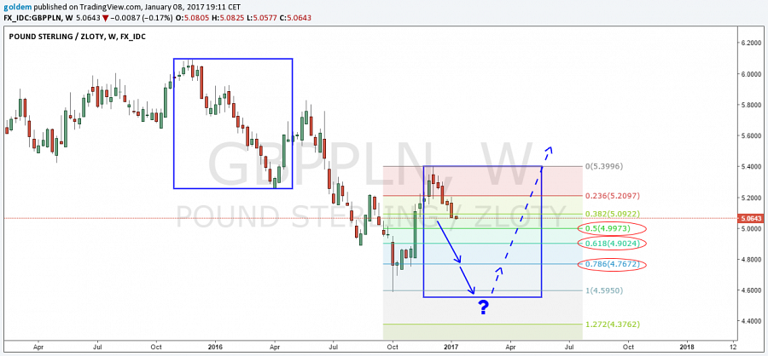
źródło: analiza własna ergokantor.pl

___________________________________________________________________________________
Powyższy komentarz walutowy nie jest rekomendacją w rozumieniu Rozporządzenia Ministra Finansów z 19 października 2005 roku. Komentarz został sporządzony w celach informacyjnych i nie powinien stanowić podstawy do podejmowania decyzji inwestycyjnych. Goldem Sp. z o.o. - właściciel marki ergokantor.pl i autor komentarza nie ponoszą odpowiedzialności za decyzje inwestycyjne podjęte na podstawie informacji zawartych w niniejszym komentarzu.

___________________________________________________________________________________
O marce ergokantor.pl:
ergokantor.pl to internetowy serwis wymiany walut dla osób indywidualnych oraz przedsiębiorstw. Kursy walut na ergokantor.pl są aktualizowane co 15 sekund, opierają się na rzeczywistych notowaniach z rynku Forex, co gwarantuje korzystne kursy walut i rzeczywiste oszczędności i zyski dla Klienta. Spółka Goldem Sp. z o.o. – właściciel ergokantor.pl, dysponuje kapitałem w wysokości 1 mln złotych, co jest jednym z najwyższych w branży niebankowych podmiotów wymiany walut online.
9 korzyści dla, których warto wymieniać walutę w ergokantor.pl:
1. Korzystne kursy walut
2. Brak prowizji za wymianę walut
3. Szybkość transakcji
4. Obsługa wszystkich banków w Polsce
5. Obsługa 12 walut
6. Możliwość przelewu środków z transakcji wymiany bezpośrednio na konto osoby trzeciej
7. Bezpieczeństwo wymiany gwarantowane
8. Codzienne komentarze walutowe
9. Poczucie humoru…sprawdź: humor z ergokantor.pl
Kantor internetowy ergokantor.pl działa 24h/dobę 7 dni w tygodniu, księgowanie transakcji w godzinach pracy kantoru, tj. w dni robocze od godziny 8.00 do 17.00.
Dbamy o zaufanie naszych Klientów i bezpieczeństwo transakcji – jesteśmy Biurem Usług Płatniczych nadzorowanym przez KNF i GIIF.
Kantor prowadzi czat on-line, a platforma wymiany jest wyjątkowo prosta w obsłudze.
ergokantor.pl to 100% Klientów zadowolonych ze współpracy z nami, co potwierdzają wyniki sondażu niezależnej firmy zewnętrznej Opineo.pl http://www.opineo.pl/opinie/goldem-sp-z-o-o

